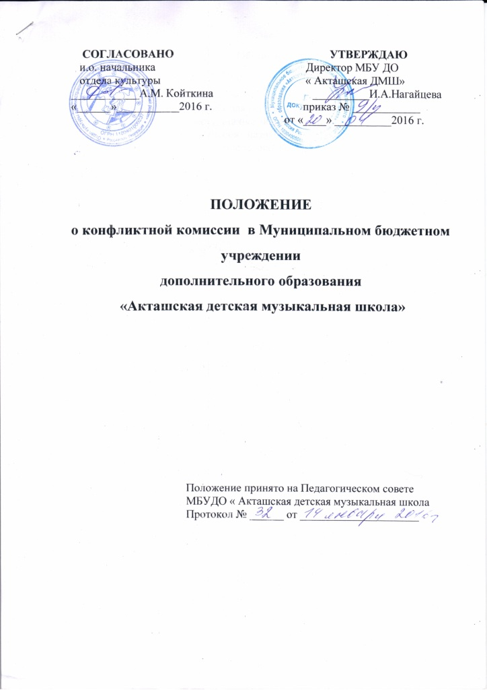

Общие положения

1.1. Конфликтная комиссия Муниципального бюджетного учреждения дополнительного образования « Акташская детская музыкальная школа» (далее - Учреждение) создается для решения спорных вопросов, относящихся к образовательному процессу, оценке знаний учащихся, выпускников.
1.2. Конфликтная комиссия назначается решением Педагогического совета Учреждения, в том числе на период экзаменов; число членов комиссии нечетное, не менее трех; председатель комиссии назначается директором Учреждения.
1.3. Конфликтная комиссия в своей деятельности руководствуется ФЗ « об образовании в Российской федерации» №273 от 29.12.2012, Уставом и другими локальными актами Учреждения.

- Задачи работы конфликтной комиссии

2.1. Основными задачами работы конфликтной комиссии являются:
- рассмотрение вопросов организации обучения по индивидуальному плану, программе;
- разрешение конфликтных ситуаций, связанных с введением зачетной системы оценки знаний; вопросов об объективности оценки знаний по предмету за текущий учебный год, во время промежуточной или итоговой аттестации, устных выпускных экзаменов (для разрешения конфликтных ситуаций на письменных выпускных экзаменах создается апелляционная комиссия при муниципальном органе управления).

- Права и обязанности членов конфликтной комиссии

3.1. Конфликтная комиссия Учреждения имеет право:
- принимать к рассмотрению заявления любого участника образовательного процесса при несогласии с решением или действием администрации, преподавателя, классного руководителя, учащегося;
- принять решение по каждому спорному вопросу, относящемуся к ее компетенции; обжалование принятого решения возможно в муниципальном органе управления;
- сформировать предметную комиссию для принятия решения об объективности выставления отметки за знания учащегося (решение принимается в течение трех дней с момента поступления заявления, если срок ответа не оговорен дополнительно заявителем);
- запрашивать дополнительную документацию, материалы для проведения самостоятельного изучения вопроса;
- рекомендовать, приостанавливать или отменять ранее принятое решение на основании проведенного изучения при согласии конфликтующих сторон;
- рекомендовать администрации Учреждения внести изменения в локальные акты Учреждения с целью демократизации основ управления Учреждением или расширения прав учащихся.
3.2. Члены конфликтной комиссии Учреждения обязаны:
- присутствовать на всех заседаниях комиссии;
- принимать активное участие в рассмотрении поданных заявлений;
- принимать решение по заявленному вопросу открытым голосованием (решение считается принятым, если за него проголосовало большинство членов комиссии при присутствии не менее двух третей ее членов);
- принимать решение своевременно, если не оговорены дополнительные сроки рассмотрения заявления;
- давать обоснованный ответ заявителю в устной или письменной форме в соответствии с пожеланием заявителя.

- Организация деятельности конфликтной комиссии

4.1. Утверждение членов комиссии и назначение ее председателя оформляются приказом директора Учреждения.
4.2. Заседания конфликтной комиссии оформляются протоколом.
4.3. Протоколы заседаний конфликтной комиссии сдаются вместе с отчетом за учебный год заместителю директора по учебной работе Учреждения и хранятся в документах три года.

